令和4年度 静岡県立大学社会人学習講座 【オンライン講座】

ビジネス、実益が重視されがちな会計学・複式簿記ですが、気楽に簿記・会計を学んでみませんか？
複式簿記は、12～14世紀の北部イタリア地方にて成立したといわれています。当時の商取引の慣行がシステム化されたのが複式簿記です。ゲーテが1782年に刊行した「ウィルヘルム･マイスターの修業時代」の中で、『複式簿記は人類の最も見事な発明の一つ』という言及があります。おそらく、18世紀には、ヨーロッパにおける商売人の一般的な技術として普及していたことが分かります。
会計のルールの多くは実務の慣行から生まれてきました。その代表的な例は減価償却でしょう。19世紀半ばに巨額投資を一括で費用処理することを避けたいイギリス鉄道会社により考えられたのが減価償却です。つまり、「利益捻出」のための会計処理が、理由を後付けされて制度化されたわけです。減価償却は優れた管理システムとしても認識されていました。最近では、同じく19世紀半ば、アメリカ南部のプランテーションで働く奴隷に対しても減価償却が適用され管理されていたことが分かっています。
この講座では、こうした観点から、教養のための会計学を学んでいきましょう。
【対象・おすすめの方】 簿記・会計に関心がある人

講義スケジュール
９月 ５日（月） |  | 20:00～21：30 | 簿記の始まりから会計学を読み解く：ゲーテも複式簿記を学んでいた？
９月１２日（月） |  | 20:00～21：30 | 会計から見えてくる歴史：お金にまつわるエトセトラ
講師紹介
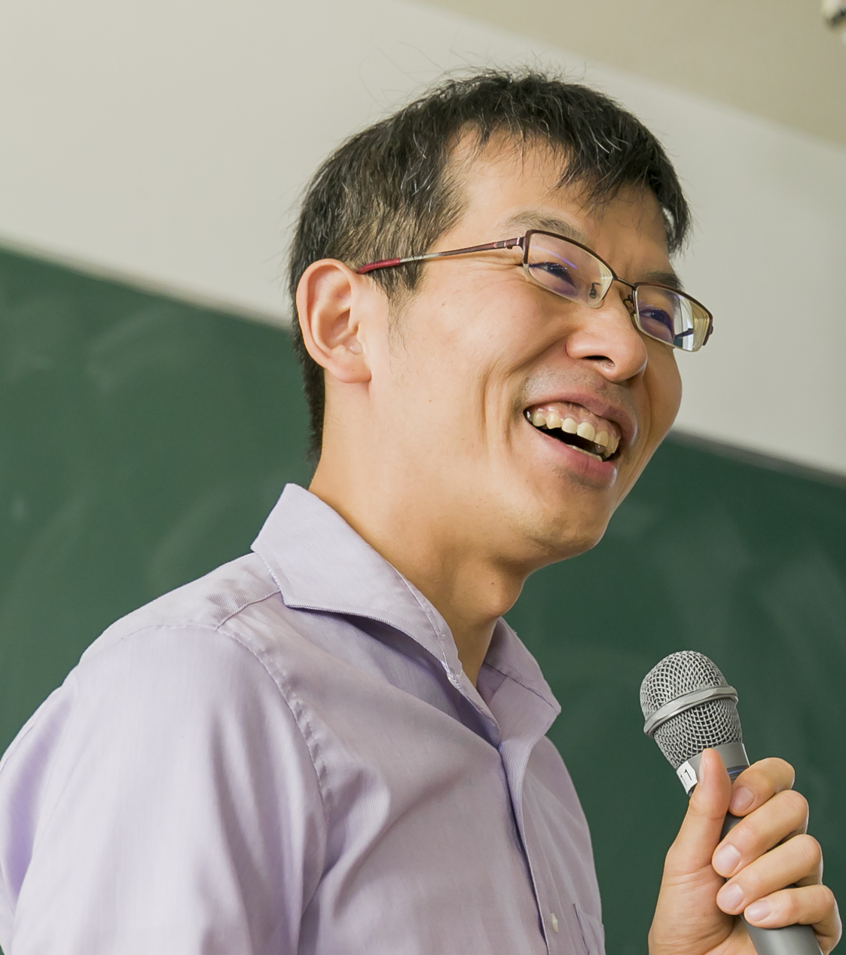
上野 雄史（うえの たけふみ）静岡県立大学経営情報学部 教授
国立研究開発法人理化学研究所AIPセンター客員研究員。博士（商学、関西学院大学）。著書として『退職給付制度再編における企業行動』（中央経済社、2008年）、論文として「リスク分担型企業年金におけるガバナンス課題 : 公私連携の視点から」『日本年金学会誌』 (39), 31-36, 2020、「InsurTechが生命保険業に及ぼす影響とその課題」『生命保険論集』 (208), 101-117, 2019
オンライン講座  Zoom | ご自宅などから、PC やスマートデバイスなどを使って聴講してください。  お申込み手続き完了後、Zoom のアクセス用 ID・パスコード 等をメールでお知らせいたします。
受講料・定員 | 受講料３,９２０円 ・定員２０名程度 申込が一定数に達しない場合、開催しないこともあります。
申込締切 | 令和4年8月２5日（木） 講座申込は定員になり次第締め切らせていただきます。  定員に余裕がある場合は締切日を延長することがありますのでお問い合わせください。
お問合せ  お申込み | 地域経営研究センターまで。受講には事前のお申込みが必要です。  ホームページ上のフォームから、または本紙裏の受講申込書をご利用下さい。
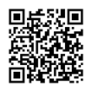
静岡県立大学地域経営研究センター
住所： 〒422-8526 静岡市駿河区谷田52-1
TEL：054-264-5400 FAX：054-264-5402 / E-mail：crms@u-shizuoka-ken.ac.jp
ホームページ⇒https://crms.u-shizuoka-ken.ac.jp/
社会人学習講座の最新情報・詳細は地域経営研究センターホームページをご覧ください。
地域経営研究センター 社会人学習講座 事務局 宛

私は、「静岡県立大学社会人学習講座」で開講される次の講座の受講を申し込みます。

- 受講申込講座
科目名 | 申込締切
歴史から読み解く会計学（オンライン講座） | 令和4年8月25日（木）

- 申込受講者情報
以下項目にご記入・ご入力いただき、下記受付へメール・FAX・郵便などで送付してください。メール・FAXにて返信いたします。申込後１週間たっても返信がない場合は、お手数ですが地域経営研究センターまで
お問合せください。
（ ふ り が な ）  氏 名 | （ ） | 年代 | 10代・20代・30代・40代  50代・60代・70歳以上
資 料  送 付 先  住 所 | 〒 －  （ 自宅 ・ 勤務先 ・ その他 ）
Ｔ Ｅ Ｌ
Ｆ Ａ Ｘ
携 帯 電 話
E-mailｱﾄﾞﾚｽ | ＠
連絡先指定 | 連絡は通常電子メールで行います。ご希望の連絡方法がある場合は以下に○をつけてください。  TEL ・FAX ・ 携帯電話 ・ その他 ( ）
所 属
- 受講申し込み理由 講座へのご希望等あればご自由にご記入ください。講座の参考にさせていただきます。
＜ 問合せ・申込書 受付 ＞
静岡県立大学 地域経営研究センター
住所：〒422-8526 静岡市駿河区谷田52-1
TEL：054-264-5400 ／FAX：054-264-5402 ／E-mail：crms@u-shizuoka-ken.ac.jp
ホームページURL⇒https://crms.u-shizuoka-ken.ac.jp/

※ご記入いただいた情報は、静岡県立大学地域経営研究センターにて正確に管理し、本講座もしくは地域経営
研究センター事業に関する目的以外の利用はいたしません。また、申込者の同意がある場合及び行政機関など
から法令等に基づく要請があった場合を除き、第三者への提供又は開示をいたしません。

